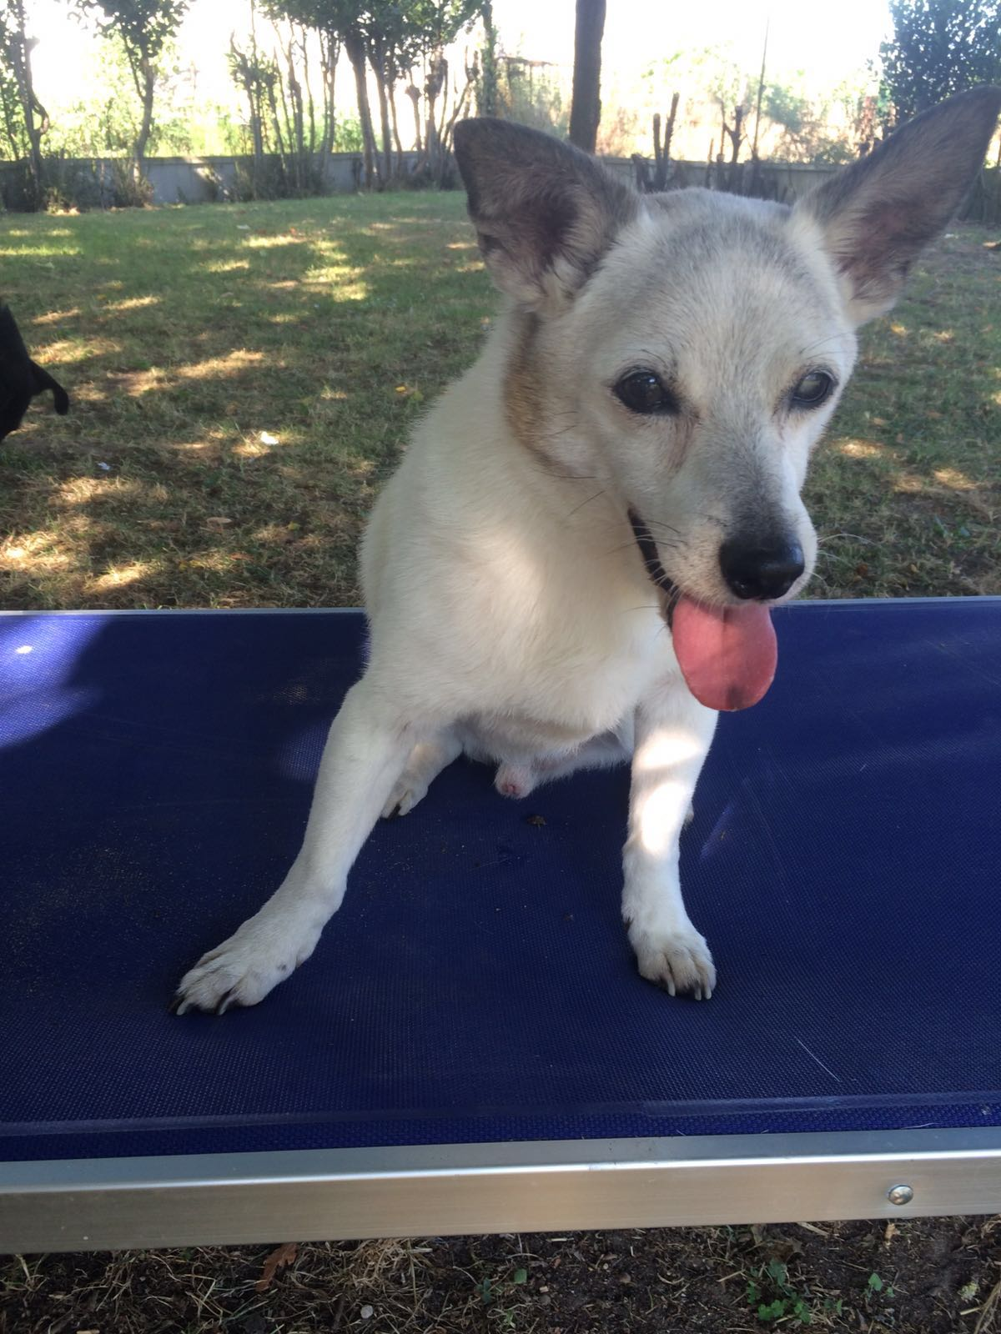

IL SORRISO DI GOLIA
Eccolo l’ultradecennale Golia, adottato dal canile di Ravenna, a dispetto dell’anagrafe e di qualche acciacco.
Cristina non ha saputo resistere al suo fascino e lo ha voluto nella sua vita; ora Golia la ricompensa con affetto e dedizione assoluta.. e con smaglianti sorrisi!
BUONA NUOVA VITA GOLIA!!

